Что почитать ребенку 3-4 лет?

Малыши готовы слушать любимую книгу десятки раз, но даже самая любимая книжка в конце-концов надоедает. Причем чаще всего она надоедает родителям намного раньше, чем ребенку. И когда уставшая мама мечтает заменить выученную наизусть книжку на что-то новенькое, перед ней встает вопрос: что почитать ребенку?
Конечно, все детки разные – кому-то больше нравится слушать про животных, кто-то уже в 3 года с удовольствием читает детские энциклопедии, другие детки вообще хотят только картинки рассматривать. Но есть некоторые книги, которые нравятся практически всем детям без исключения. Предлагаем их (далеко не полный) список:

Стихи
Дети 3 лет с удовольствием слушают стихи и легко запоминают их. Поэтому чтение стихов – это не просто способ развлечь ребенка и познакомить его с окружающим миром, это также инструмент для развития детской речи, памяти и ритмического слуха.
Всем малышам нравятся стихи Агнии Барто, Самуила Маршака, Сергея Михалкова, Бориса Заходера, Валентина Берестова, Юнны Мориц, Марины Дружининой, Ирины Токмаковой, Владимира Степанова, Корнея Чуковского.
Дети этого возраста очень любят слушать произведения:
- «Девочка Чумазая», «Медвежонок невежа», «Машенька» Агнии Барто.
- «Сказка о глупом мышонке», «Сказка об умном мышонке», "Усатый-полосатый", «Детки в клетке», «Где обедал воробей?», «Кошкин дом», «Старуха, дверь закрой» С. Маршака
- «Дядя Степа», «Про мимозу», «А что у Вас», «Мой щенок», «Фома» С. Михалкова
- «Телефон», «Айболит», «Тараканище, «Путаница», «Муха-Цокотуха», «Мойдодыр» и др. Корнея Чуковского. Лично мне его речь не очень нравится, но у большинства детей его произведения становятся самыми любимыми.
- У детей 3 лет хорошо идут сказки и стихи А.С. Пушкина, например «Золотая рыбка».
Сказки
Наверное, сказка – это первое литературное произведение, созданное человеком. «Правильные» сказки учат детей доброте, трудолюбию, справедливости. Сложно представить детство без таких сказок как Теремок, 3 поросенка, Кот в сапогах, Маша и медведь, Волк и семеро козлят, Лиса и заяц, Петушок-золотой гребешок, Маша и три медведя. Есть замечательные украинские народные сказки: «Колосок», «Лисичка судья», всех не перечислишь.
Но, увы, русские и зарубежные народные сказки стоит читать с большой осторожностью. Часто в книгах с детским оформлением оказываются совсем не детские рассказы – с большим количеством устаревших слов (ребенок просто не понимает текст) и сомнительной моралью. Поэтому родителям очень желательно ознакомится с содержимым книги, прежде чем показывать её ребенку. Некоторые произведения известных сказочников (в том числе братьев Гримм и Шарля Перо) можно читать детям только в адаптированном варианте, при этом адаптации тоже часто бывают неудачными.
Книги современных писателей
- Эдуард Успенский – один из лучших детских писателей. У него есть книги для детей самого разного возраста. Малышам больше подойдут «Крокодил Гена и его друзья» и «Чебурашка». Можно почитать и «песенки из мультфильмов», и «про Веру и Анфису», и «Трое из Простоквашино», хотя на мой взгляд последняя книга скорее для детей 4-5 лет.
- Владимир Сутеев:«Мешок яблок», «Под грибом», «Палочка-выручалочка», «Кто сказал «Мяу», «Мышонок и карандаш» и др.

Рассказы В. Сутеева, сопровождаемые прекрасными иллюстрациями автора – просто находка для маленьких детей. Их сюжеты просты и понятны малышам, но при этом дают богатую пищу для маленьких умов – почему надо поступать так, а не иначе. К ним можно прибегать при решении проблем воспитания, например рассказ «Цыпленок и утёнок» может помочь объяснить ребенку, почему не надо все повторять за другими детьми.
- Григорий Остер: "Котенок по имени "Гав", «38 попугаев», «Приключения Пифа».
- Николай Носов: "Незнайка и его друзья", рассказы «Мишкина каша», «Живая шляпа», «Тук-тук-тук», «Огородники» и др.
- Андрей Усачев: «Умная собачка Соня»
- Козлов Сергей Григорьевич: «Трям! Здравствуйте!» «Львенок и черепаха»
- Милн Алан Александр: «Винни-Пух и все-все-все»
- Галина Александрова: серия рассказов про Домовенка Кузьку.
- Д. Ч. Харрис «Сказки дядюшки Римуса»
- Александр Волков: «Волшебник изумрудного города» (пожалуй, только первая книга, остальные - для детей постарше)
- Женевьева Юрье: серия "Жили-были кролики"
- Всеволод Нестайко "Лесная школа"
- Виталий Бианки «Как Муравьишка домой спешил», «Лесные домишки» и другие рассказы для малышей.

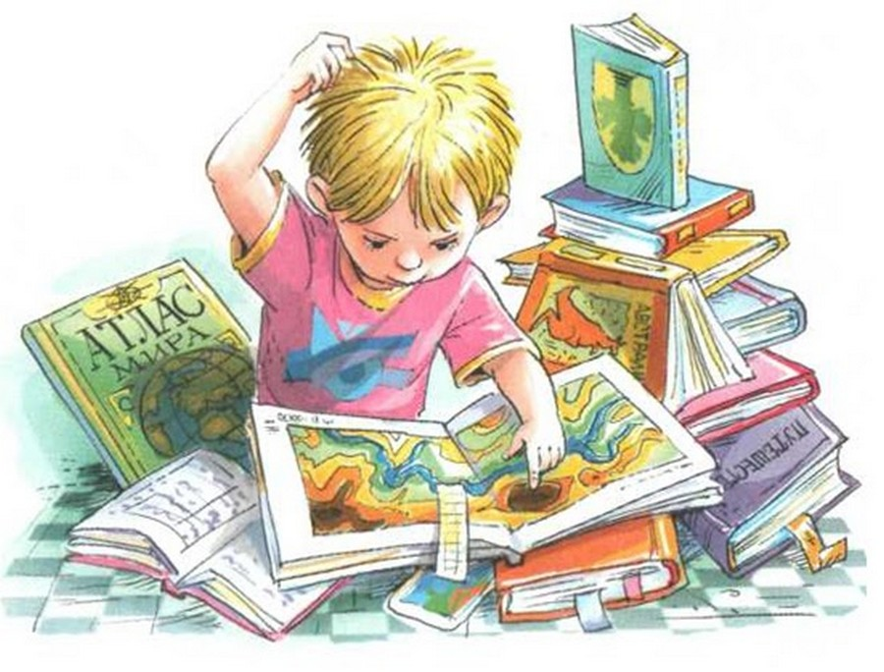

Материал подготовила: Кутузова М.А.

